融合学科课程 建构蚕丝文化课程
——震泽实验小学青年骨干教师蚕丝课程教学课例评比展示
在新时代“一带一路”建设宏阔背景下，学校依托地域文化优势，挖掘蚕丝文化课程，一方面开发适宜的校本教材，另一方面与学科课程有机融合渗透，并拓展活动课程，逐步丰富课程内容，培育学生核心素养。
为了更好地将蚕丝课程与学科课程有机融合，从而积极发挥学科综合育人功能。本学期9月，我校组织全体青年骨干教师开展了以“融合学科课程 建构蚕丝文化课程”为主题的教学课例评比活动。经校长室，教导处认真评选后，现将各学科优秀蚕丝课程教学课例展示如下：
【语文-课例1】
《春蚕》
执教：许敏宏
教学目标：
1．学会本课14个生字，认识4个生字，能正确读写“照例、芝麻、蚕卵、又细又匀、增加、隔壁、烛台、慈祥”，体会重点词句的意思；
2．有感情地朗读课文；
3．理解课文内容，了解养蚕的过程，体会母亲养蚕的辛劳，从中受到热爱劳动和孝敬父母的教育；
4．学习品词析句的方法，学会抓重点词句理解课文。
重点、难点：
理解母亲说的那两句话的含义，从养蚕的过程中体会母亲养蚕的辛苦。
课时安排：2课时
教学过程：
第一课时
教学目标：
1.学习本课生字新词，理解“照例”、“慈祥”、“渗”等词语。
2.了解养蚕的过程和母亲养蚕的辛苦。
教学过程：
一、导入
师：母亲是平凡的、伟大的，母爱是神圣的、无私的。课文《春蚕》为我们讲述了一位平凡的慈母为供子女上学而饱尝养蚕艰辛的故事。让我们一起学习这篇课文，共同体会这位母亲养蚕的艰辛，感受母亲对子女深深的情、浓浓的爱。
板书课题：《春蚕》师：谁见过蚕，谁能给大家介绍一下家蚕。
二、整体感知
出示思考题：
1.自读课文，读准字音。
2.画出生词，利用查字典、联系上下文理解新词的意思。
3.课文共几个自然段？主要讲了一件什么事？读文后，你都初步知道了什么？
4.哪些地方自己弄不懂，提出来。
三、检查自学
1.出示生词投影片，指名读。
强调“桑”、“增”、“扎”、“烛”、“渗”的读音。
2.出示生词，指读，说说词意。
（学生不懂的，老师作补充介绍）
蚕种：带有蚕卵的纸叫蚕纸，也叫蚕丝种。
榆钱：榆树的果实，形状圆而小，像小铜钱。
匾：用竹篾编成的器具。
烛台：*蜡烛的器具。
蚕沙：家蚕的屎，黑*颗粒，可入*。
上山：本课指蚕眠四次后，在吐丝的时候，需要依附在一些交叉的细棒或麦秆上，开始吐丝结茧。
上述这些词语，讲课中教师可联系实际，通过图片、实物让学生理解。
3.指名分节读课文。
目的：纠正字音、读通句子。
4.口头填空：
（1）蚕的生长顺序是：极小极小的蚕→（）→（）→（ ）→蚕“上山”了。
（2）带有蚕卵的纸叫_____，也叫______。家蚕的屎叫_______。某些昆虫的幼虫在变成蛹之前吐丝做成的壳叫_________。
5.课文讲了一件什么事？读文后你知道了什么？
学生谈自己的想法，教师引导点拨。
四、默读思考
读文，理思路。
（1）蚕初生时的生长过程是怎样的？从文中找出有关句子标画出来。
（2）在蚕生长过程中，母亲都做了哪些事？从文中找有关句子画出来。
同桌两人为一组，按照蚕的生长、母亲干了什么这两个问题，对应着读有关句子，为下一课时的学习做准备。
五、作业
熟读课文。
第二课时
教学目标：
1．理解内容，了解蚕的生长过程和母亲养蚕的辛苦，教育学生热爱劳动，孝敬父母。
2．训练学生在了解句间联系的基础上，读懂自然段进而理解课文内容。
3．有感情地朗读课文。
教学过程：
一、检查复习，初步理解中心句的意思
上节课我们初读了课文，并学了第一段，谁能说一说，蚕的生长过程大致经过哪几个阶段？母亲为什么要养蚕？
（过渡）勤劳的母亲干得多，说得少，课文中描写母亲的语言只有一处，请大家把它找出来，认真读一读。
1．投影出示母亲的话，指名读。
2．说说这两句话的意思。（交流）
（过渡）母亲的这两句话道出了养蚕的艰辛，对子女深深的爱，道出了对子女殷切的希望。母亲养蚕的艰辛和对子女的爱表现在哪些地方呢？让我们带着这个问题，一起深入学习课文。
二、课文学习
（一）第一自然段学习
1．指名读第一段。
2．提问：
“常常”是什么意思？“这时候”指的什么时
间？为什么“每到这时候，我常常想起母亲来？”母亲为什么要养蚕？这一小节说了什么意思？（学生交流）
（二）第二、三自然段学习
1．默读课文，出示思考题：
这两段文字中哪些词语最能体现母亲养蚕的艰辛以及对子女的爱，把它划出来。
2．讨论交流。
投影出示：春天一到，桑树刚发出新芽，母亲就照例拿出几张蚕种来。
先让学生读句子，再引导学生说说“照例”的意思。让学生理解“照例”就是按照惯例，年年都这样做。理解母亲养蚕不是一年，而是年年如此，母亲年复一年地养蚕，不怕辛苦，正是表现了对子女的爱。
指导学生用“照例”练习说话。
3．教师讲述：刚才我们一起学习了句中“照例”这个词，我们通过联系中心，体会到了它的作用。还有哪些词语也能体现出母亲的艰*，体现出母爱？（学生自学后交流）
引导学生抓住“布满”（数量极多）、“极小极小”（表明难养）、“微笑”（一种希望的微笑，蚕宝宝的出世与子女的学费是紧密相关的）、“抖落”、“擦得干干净净”、“剪得又细又匀”（说明母亲精心、细心）等词语来理解这段话。
4．指导朗读。
5．归纳学法。
刚才我们是怎样学习这两个自然段的？谁能用“先”、“再”、“最后”说一遍。学生回答后，教师归纳：我们把学法归纳为三步，第一步默读课文，勾画词语；第二步联系中心，谈谈体会；第三步反复朗读，体会情感。
（过渡）下面我们就按照这种学法，继续学习。
（三）第四自然段学习
师设问：按照刚才的学法，第一步我们应该干什么？
（学生回答：默读课文，勾画词语）
师：好，我们就先默读第四自然段，勾画出关键的词语。我们比一比，看谁勾得全，勾得准。
学生默读后，教师引导：
现在我们进行学法的第二步，联系中心，谈谈体会。谁先发言？（教师应引导学生抓住以下词语“一天天”、“吩咐”、“擦干”、“轻轻”、“均匀”，联系中心，进行体会。一方面体会母亲在忙碌中，艰辛地度过了“一天天”；一方面理解母亲对蚕儿爱护备至，爱蚕儿正是爱儿女的表现。）
待学生理解到位后，教师再指导朗读。
教师讲述：好，下面我请同学们自学第五、六自然段，看谁学得好，懂得多。
（四）学生自学五～六自然段
（注：二至五自然段重在教学法，体现“教”，第四自然段体现“扶”，第五、六自然段则体现“放”。如果学生理解不到位，教师应引导学生找关键词，如：“每天……总要……”、“常常”等词语，深入理解、体会母亲深夜添桑叶的情景，应引导学生结合插图进行理解。）
（五）自学第七自然段
（六）第八～九自然段学习
1．指名读第八自然段。
2．联系全文体会母亲那两句话的含义。
（1）请联系全文，举例说说这学费来得怎么不易。
（2）听了母亲的话，“我”和姐姐心里怎么想？如果你是课文中的“我”，会对母亲说什么？
3．有感情地朗读母亲的话。
4．齐读最后一自然段。
思考：“又添了一丝银丝”说明了什么？表达了“我”怎样的心情？
母亲为“我”和姐姐费尽了心，越来越苍老了，而母亲向子女索取了什么呢？
三、朗读课文。（读出感情）
四、小结全文。
课文为什么用“春蚕”做题目？
课文写了春蚕的生长过程，赞颂了母亲的勤劳、伟大（可适当讲解“春蚕到死丝方尽”的意思）。母亲就像春蚕一样，一生只知默默地奉献，把她全部的心血、全部的青春都献给了下一代。
五、布置作业
1．熟记生字词。
2．回忆母亲对自己深沉的爱，准备交流。
【数学-课例1】
《小数乘小数》
执教： 庾娟
【教学内容】苏教版数学五年级上册64-65页。
【教学目标】
1．使学生能联系已有知识和经验探索小数乘小数的计算方法，说明小数乘法的计算过程；学会小数乘小数的计算，用竖式正确计算小数相乘的积。
2．使学生经历探索小数乘小数计算方法的过程，理解小数乘法笔算的原理，进一步体会数学知识之间的内在联系，提高计算能力；能估计一些小数乘法的积，积累计算学习的经验，发展分析推理和归纳概括等思维能力。
【教学重点】小数乘小数的计算方法
【教学难点】理解小数乘小数的计算原理。
【教学准备】课件、常规教学工具等
【教学过程】
一、创设情境，激发兴趣。
1、教学例7。
（1）下面是小明房间的平面图，房间长3.8米，宽3.2米。
- 提问：房间的面积有多大？
生列式：3.8×3.2
2、揭示课题：该怎么计算呢？这节课我们一起来探究“小数乘小数”的计算方法。
二、转化推理，掌握算法。
1、先估计一下。
3.8×3.2≈（）
想：（1）把3,8看成4,4×3.2=12.8，面积比12.8平方米小。
（2）把3.2看成3,3.8×3=11.4，面积比11.4平方米大。
（3）把3.8×3.2看成4×3=12，面积在12平方米左右。
2、提出：列竖式计算怎样算呢？
猜测：列竖式计算小数乘小数怎样计算？（把两个小数都看成整数，先按整数乘法进行计算，最后再点上小数点）
3、尝试笔算。
学生独立尝试计算，小组内交流讨论。计算过程可能有两种方法：
方法一：把3.8×3.2看成38×32来计算，结果是1216，因为两个乘数都是一位小数，所以积也是一位小数，结果是121.6。
方法二：把3.8×3.2看成38×32来计算，结果是1216，因为两个乘数一共有两位小数，所以最终积肯定也有两位小数，所以积是12.16。
4、判断哪种算法正确。
（1）把3.8米和3.2米分别改写成分米做单位，算出面积是1216平方分米，再还原成平方米作单位，所以积是两位小数。
（2）运用积不变的规律，将3.8×3.2中的一个乘数×10，另一个乘数÷10，将原式转化成38×0.32，这样就演变成已学过的小数乘法进行计算。
（3）引导：
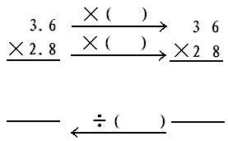
提问：相乘后怎样才能得到原来的积？
学生讨论，得出：两个因数分别乘10，积就扩大100倍，要想把积还原到原来，积就缩小100倍，要除以100。原来的积是12.16。积与估计的数值接近。
三、自主推理，深入理解。
1、试一试，提出：要求阳台的面积是多少平方米？怎样列式？
3.2×1.15= （）
2、计算3.2×1.15时，先把两个小数都看成整数，在积里应该怎样点上小数点？
小组合作试一试。
（投影展示学生做的结果）
1 . 1 5 ×100 1 1 5
× 3.2 ×10 × 3 2
2 3 0 2 3 0
3 4 5 3 4 5
3. 6 8 0 ÷1000 3 6 8 0
3、解释算理：
得出：一个因数分别乘10，另一个因数乘100，积就扩大1000倍，要想把积还原到原来，积就缩小1000倍，要除以1000。原来的积是3.68。
4、小数乘小数的计算法则。
（1）引导：把小数乘法转化成整数乘法来计算，两个因数与积的小数位数有什么联系？
（2）在小组里说说小数乘小数应该怎样计算。
（3）先按整数乘法算出积是多少。
四、精心设计，拓展应用。
1、一条秋蚕吐丝的长度约是1.2千米，春蚕丝长大约是秋蚕的1.25倍，一条春蚕吐出的丝长约多少千米？
让学生找出数量关系，并列式计算。
2、完成练习十二第2题
（1）让学生讨论找出原因
（2）展示学生的改错题评讲
3、完成练习十二第3题。学生估计，说出想法
作业完成练习十二第1题
【板书设计】小数乘小数
3.8 × 10 3 8
× 3.2 × 10× 3 2
7 6 7 6
1 1 4 1 1 4
1 2.1 6 ÷100 1 2 1 6
按整数乘法算出积，再看乘数中一共有几位小数，就从积的右边起数出几位，点上小数点。

【科学-课例1】
《迎接蚕宝宝的到来》
执教：周明
课题 | 迎接蚕宝宝的到来 | 单元 | 二单元 | 学科 | 科学 | 年级 | 三年级
学情  分析 | 学生平时见过不少动物，有些学生还养过蜗牛、金鱼等，他们对动物的生命周期是有一定的感性认识的。但养过蚕的学生较少，所以学生通常对蚕宝宝充满兴趣，不过有些学生对经历饲养蚕宝宝的一生的过程还缺乏足够的耐心和持之以恒记录的习惯和能力。
学习  目标 | 1. 蚕卵的外部形态特征包括颜色、大小、形状等。  2. 蚕的一生从卵开始，蚕卵里孕育着新生命。  3. 蚁蚕是由蚕卵孵化出来的。  4. 蚕卵孵化需要适宜的温度和水分。  科学探究目标  1. 能用感官及工具观察蚕卵的外部形态特征。  2. 能用画图、文字等方法记录蚕卵的外部形态特征。  3. 能用收集资料或访谈的方法了解养蚕的相关知识。  4. 能制订切实可行的观察计划，并用于观察记录蚕一生的生长变化。  科学态度目标  1. 对研究蚕卵及养蚕活动表现出浓厚的兴趣。  2. 对饲养的蚕表现出爱心及责任心，能细心照管蚁蚕。  3. 能在课后坚持观察记录蚕的生长变化。  科学、技术、社会与环境目标  了解并意识到人类不断改进养蚕技术以适应自己的需求。
重点 | 怎样观察记录蚕的一生的生长变化。
难点 | 付出一份爱心，细心地进行养蚕活动并做好观察计划。

教学过程
教学环节 | 教师活动 | 学生活动 | 设计意图
1. 新课聚焦 | 你养过蚕吗？说说你知道的蚕的情况。  聚焦一：蚕卵是什么样的？  蚕的生命是从蚕卵开始，一个蚕卵就是一条生命。蚕卵很小，颜色是淡黄色或者黄色的，呈椭圆形。  聚焦二：怎样观察记录蚕一生的生长变化？  观察蚕一生的生长变化，首先我们要通过图书馆、网络等渠道查阅资料，大致了解蚕的生命周期分为哪几个阶段，了解养蚕过程中我们应该关注的问题，如：进食、呼吸、健康和住处等等，  其次我们要制订观察计划，准备观察器材，如放大镜。在每天的观察中要把蚕的各项变化记录下来，如蚕的大小、颜色、食量、蜕皮等情况都要详细记录。记录的方法有很多种，如用文字、画  图或者拍照等方法都可以。  我们一起来《迎接蚕宝宝的到来》，板书课题。 | 积极回答知道的情况。  根据生活经验回答。  说出认为可行的方法。 | 通过询问是否养过蚕，来了解学生对蚕的已有认知。  通过提问的形式导入本单元主题，激发学生学习兴趣。
2. 科学探索 | 探索一：观察蚕卵的大小、形状、颜色等，将观察结果记录下来。  观察准备：蚕卵、尺子、放大镜、养蚕用的小盒。  观察方法：先用眼睛观察蚕卵的颜色、形状，再借助放大镜、尺子等工具进行更细致的观察。  播放视频《观察蚕卵的样子》  观察记录：  （1）大小：蚕卵长约1毫米，厚约0.5毫米。  （2）形状：用放大镜观察，蚕卵近似圆形，很像小米粒，仔细观察，可看到蚕卵的中心处是凹下去的。  （3）颜色：  刚产下来的蚕卵是淡黄色或者黄色的，随时间延长逐渐变成灰绿或紫黑色。  时间较长的卵如果仍呈现黄色，可能是未受精，是不会孵出小蚕来的。  探索二：为蚕宝宝建造一个“家”。  为蚁蚕准备一个盒子作为“房子” ,保证“房子”的清洁卫生。把蚕盒放在空气流通的地方，在蚕盒盖上扎些小孔，但不要扎得太多，防止水分蒸发过快。养蚕的相对湿度为75%~80%，如果湿度过高，可在蚕盒底部铺纸或开盖饲养一段时间。  如果湿度过低，则可以在蚕盒旁边加放浸湿的纱布增加湿度，但不要让蚁蚕直接浸在水里。  播放视频《为蚕宝宝建造一个“家”》  结论：  养蚕需要的条件：  (1)空气：准备一个盒子，在盒盖上扎些小孔，作为蚕的“房子”。  (2)适宜的湿度：如果天气干燥，可以在蚕卵上洒一些水。  (3)适宜的温度：最适合蚕卵孵化的温度大约是25℃。  蚕卵的孵化过程：  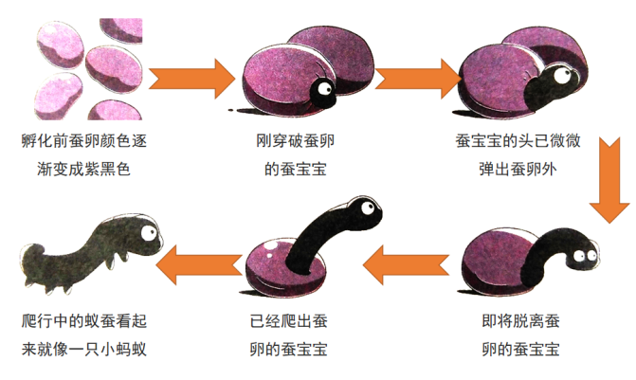  蚕卵的孵化所需的条件：  (1)小蚕爱吃桑叶，它一出卵就要及时用毛笔或羽毛轻轻地把它刷到桑叶上。  (2)要让小蚕吃饱吃好，桑叶要新鲜并保持干燥，切成碎片或条。  (3)经常清除蚕的粪便和吃剩的残叶，保持小蚕“房间”的清洁。  (4)把小蚕放在空气流通的地方，不要在养蚕的房间里喷洒杀虫剂。  探索三：小组讨论，制定计划观察蚕的一生。  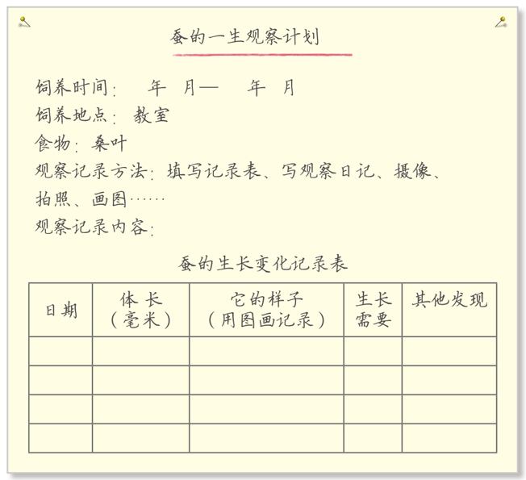  科学词汇：  幼虫或幼崽从动物卵中破壳而出，叫孵化。  播放视频《孵化与蚁蚕》 | 准备材料  按照观察方法认真观察蚕卵的大小、形状、颜色等，并记录结果。  观看视频  准备蚕宝宝家的材料，并按照合适的要求，完成蚕宝宝家的建设。  观看视频  认真听讲、记录  认真听讲、记录  认真听讲、记录  讨论，并制定计划。  观看视频 | 通过观察实验，了解蚕卵的大小、形状以及颜色等特征。  观看视频能激发学生学习的积极性。  通过为蚕宝宝建造一个家，同学们在建造家的过程中，能了解到蚕宝宝生活所需的条件。  观看视频能激发学生学习的积极性，能够对实验活动的步骤更加清晰。  通过阅读资料了解为迎接蚕宝宝出生做的准备。明确工作，为课后的准备工作建立基础。  启发学生思考长期观察和做好观察记录的重要性。  了解孵化的概念以及知道蚁蚕是怎么来的。
3. 交流研讨 | 研讨一：蚕卵是什么样的？蚕卵孵化需要什么条件？  刚产下的蚕卵是淡黄色或者黄色的，经过1~2天变成淡红色或者浅褐色，再经过3~4天变成灰绿色或者紫黑色。蚕卵的孵化注意保持温度在25℃左右，保持空气流通和适宜的湿度。  研讨二：研究蚕一生的生长变化过程，我们应该怎样做？  蚕的一生经历蚕卵--幼虫--蚕蛹--蚕蛾四个阶段，我们应注意观察不同阶段的蚕大小、外形、颜色的变化，并将观察到的蚕的特征用文字或者画图等多种方法记录下来。  我们要遵循科学探究的程序，即先查阅相关资料，再制订观察计划，确定观察方法，然后进行观察最后将观察得到的信息汇总，总结观察成果。 | 交流、讨论  交流、讨论 | 使学生明白随时观察和记录的重要性以及激励学生坚持观察记录。
4.科学拓展 | 观察记录蚕卵的变化，记录蚕宝宝出生的日期和样子。  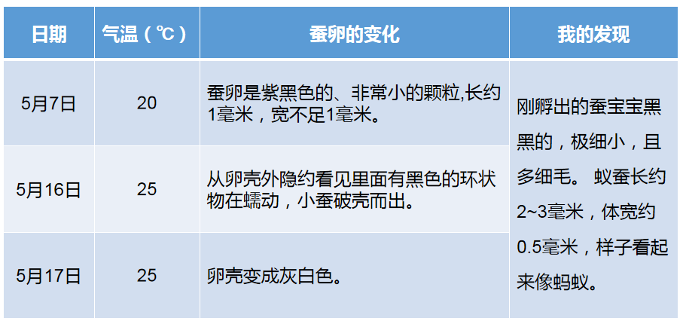 | 交流讨论 | 旨在拓展提高学生的知识面。培养独立思考问题的能力。
作业布置 | 完成同步练习题 |  | 课后作业
课堂小结 | 通过这节课的学习，我们能用感官及工具观察蚕卵的外部形态特征；  能用画图、文字等方法记录蚕卵的外部形态特征；能用收集资料或访谈的方法获得养蚕的相关知识；能制订切实可行的观察计划，并用于观察记录蚕一生的生长变化。 |  | 思考小结内容，巩固学习知识。
板书 | 迎接蚕宝宝的到来  颜色：淡黄色→紫黑色  蚕卵 大小：小米粒大小  形状：中间凹陷的圆饼状  蚕宝宝“家”的环境特点：干净、通风、适宜温度、无害虫、食物晾干水分 |  | 板书设计

【音乐-课例1】
《蚕 艺》教学设计
执教：王静兰
一、 教学目的：
1、 通过舞蹈基本知识的讲授和教学，使学生初步了解舞蹈基础理论，常用术语，并能在舞蹈学习实践中应用。学习蚕的品质，传承蚕丝文化，以此来培养学生的审美感受和审美理想。
2、 舞蹈基训部分，即对学员进行基本能力的训练，了解蚕宝宝的生长，观看蚕的体态，由此发展学员身体各部分肌肉的能力，训练关节的柔软性，控制身体活动的能力、灵活性和稳定性，以及跳、转、翻等各种技巧。
二、授课地点：
舞蹈教室
三、内容安排：
（一）身体基本能力训练（观察结合蚕的身体形态）
1、脚——绷脚、勾脚、半勾脚
（1）绷脚：动作做法：脚背绷紧，脚尖用力下压，脚底形成弓型，初学者可以通过外力施压来训练。
（2）勾脚：动作做法：脚背收紧，脚尖向上勾起，脚跟用力前伸。
（3）半勾脚：动作做法：在绷脚的基础上，脚尖勾起，脚背保持原样。
（4）环绕脚：动作做法：（八拍完成）准备姿态，绷脚尖，双腿并拢，直腿坐地，双手体侧扶地。做法①（由里向外环绕）：1-2双脚勾起；3-4脚跟不动，脚尖分开；5-6双脚在分开的基础上绷直；7-8双脚尖并拢，还原到准备姿态。做法②（由外向里环绕）：1-2双脚尖绷直分开，脚跟靠紧；3-4双脚尖分开勾起；5-6在勾脚的形态上双脚并拢；7-8双脚绷直还原到准备姿态。
※训练要求：
勾脚要求力量到脚跟。绷脚要求力量到脚尖，并尽力向远处伸展。半勾脚应注意力量到前脚掌，大脚背用力绷直。
2、腿——压腿、抬腿、踢腿
（1）坐压前腿：动作做法：准备姿态，绷脚并腿，上身垂直坐地，立腰、挺胸抬头，双手体侧扶地。做法：上身垂直下压贴近腿部，双手经体侧至头顶扶脚尖。上身抬起后，还原到准备姿态。
（2）坐压旁腿：动作做法：准备姿态，坐地右腿体侧伸直，左腿体侧屈腿，右手扶地，左手托掌。做法：上身向右腿下压，左手扶右腿。压左腿时动作相反。
（3）坐压后腿：动作做法：准备姿态，双跪坐，双手扶大腿。做法：压右后腿时，右腿向正后方伸直，双手体侧撑地，上身向后下压，注意尽量用后腰，头靠近右腿，还原姿态时，上身要垂直。压左腿时动作相反。
（4）躺身抬前腿、踢前腿：动作做法：准备姿态，绷脚尖直腿躺身，双手小七位。抬前腿的做法：绷右脚慢慢向上抬起，注意力量伸展到脚尖，脚尖领先抬起，落地时要轻。抬左前腿动作相反。踢前腿的做法：在前抬腿的动作基础上加速踢起落下。
（5）侧躺身抬旁腿、踢旁腿：动作做法：准备姿态，绷脚尖双腿并拢，侧躺身，面向7点，左手头顶伸直，右手屈肘撑地。抬旁腿的做法：右腿绷直慢慢抬起，抬腿时右腿背对右耳。踢旁腿做法：同抬旁腿的路线，向耳旁快速踢起。左腿动作同右腿相反。
（6）跪抬后腿、踢后腿：动作做法：准备姿态，双腿跪地，上身稍前倾，双手撑地。抬右后腿做法：右腿向后伸直绷脚尖，慢慢抬起，注意抬腿时开胯、用腰、脚尖领先上抬。左腿动作相反。踢右后腿做法：在抬后腿的基础上，快速后踢。
※训练要求：
腿的训练要保持姿态的准确性。压腿要注意直膝。身体要伸直，头手尽量向脚尖靠近；踢腿注意踢起时要迅猛，落地时要轻缓；旁腿动作注意侧躺身时腰挺直，臀部收紧，不可低头，翘臀。
3、腰——上腰（胸腰）、旁腰、中腰，（模仿蚕宝宝扭动的体态训练）。
（1）坐顶上腰：动作做法：准备姿态，绑脚并腿坐，上身垂直，手指尖体侧着地。做法：头、颈、肩、胸腰尽力向后下。
（2）跪下旁腰：动作做法：准备姿态，双跪坐，上身挺直，双手背后。做法：臀部慢抬起呈跪立，同时双手由左下方向右双晃手，呈顺风旗，下旁腰。此动作左右均可训练。
（3）跪下中腰：动作做法：准备姿态，双腿并拢跪坐，双手扶大腿。做法①：臀部抬起跪立向右后下腰，同时双分手抓住脚踝。做法②：双手经分手叉腰，向右后下腰。
（4）拧腰：动作做法：准备姿态，双跪坐，双手扶大腿。向右拧腰，双手向前方伸出同时提臀，上身稍前倾，再划向右侧，上身随双手向右侧拧腰，眼看右侧，右手撑右脚脚踝，左手头顶上方自然下垂。向左侧拧腰动作相反。
（5）涮腰：动作做法：准备姿态，双跪坐，双手山膀按掌。做法：双手与肩同宽向前伸出，上身前倾（前腰），手带动上身和头一起移动到右侧（右旁腰），再移动到后方（中腰），移动到左侧（左旁腰），再还原到准备姿态。向左涮腰动作相反。
※训练要求：
下上腰时，中腰垂直，不能塌腰，胸腰向上顶，颈部放松，不可憋气。下旁腰时胯部不能移动，向右侧下腰，左侧腰向上挑，姿态腰舒展。下中腰时气息放松，尽量用中腰、上腰，头向臀部靠近。涮腰时，头、手、上身要一致，尽量用到每个部位的腰。
4、手部动作
大臂、小臂连带手腕和手部动作，要连贯，圆滑，蚕宝宝在桑叶上扭动的样子，靠手臂动作完成。
四、课堂小结
了解蚕，通过观看视频，模仿蚕宝宝扭动的动作，分解学习《蚕艺》舞蹈个别动作，最后运用脚、腿、腰、手连贯完成舞蹈，最后总结本堂课的优劣之处，向学生提出希望。

【美术-课例1】
《会吐丝的蚕》
执教：史敏雯
教学目标：
1、了解蚕的生长过程及变化特征。
2、感知丝制品的特征，了解丝绸是中国的发明。
教学准备：（认知准备）在班级自然角饲养蚕，记录蚕的生长过程。
(材料准备)课件
教学重点：了解蚕宝宝的生长过程
教学难点：感知丝绸的特征
教学过程：
一、问题情景
一团团丝棉遇见一团团棉花，高兴地大声招呼起来：“兄弟姐妹们：你们好！我们一家人总
算见面了，哈哈，哈哈！”棉花说：“我们和你们可不是一家子啊！”丝棉说：“这怎么可能呢？”
1 、比较棉花和丝棉外形的相同点和不同点。
2 、思考：它们是一家子吗？丝棉是从哪里来的？
棉花是生长在泥土里的，喝的是水，吃的是肥料，长出根、茎、叶后才会结出棉花。丝棉是由蚕吐出的丝组成的。
二、了解蚕的生长过程及特征
1、讨论：蚕是怎么一天一天长大的？我们饲养的蚕宝宝到哪里去了？（蚕宝宝变成白粉蝶飞了。）
2 、小组合作，排列蚕的成长发育顺序图。
3、观看蚕的一生生长变化图或PPT 课件。
验证：蚕的生长程序排得对不对。
小结：原来蚕爸爸妈妈生下的卵长大变成蛹，再长大变成蚕，然后吐丝结茧，最后破茧而出变成蝶，蚕宝宝的一生变了5 次模样。
三、观看动画片（丝绸》
在中国古代，人们都是用棉花纺纱织布做衣服。有一天，一个喜欢养蚕的中国皇后，一不小心把蚕茧掉进开水里，结果她发现这个蚕茧可以抽出很长的丝来。她就请人将蚕丝织成布，纺丝织成的布又轻又滑，就给它起了个名字叫丝绸。丝绸是我们中国最早发明的，古代的中国人真聪明。
四、丝绸制品展览会
1 、寻找丝制品，找找哪些是丝做的？
2、比较棉布与丝绸的区别。
归纳：丝绸特别轻、特别滑，颜色图案特别好看，所以穿在身上就特别舒服、漂亮。
- 小蚕宝作画

- 让小蚕宝们在纸上画画正在吐死的蚕宝宝们

- 教师巡回指导
六、活动延伸：
欣赏各种丝线绣的画。

【美术-课例2】
《有趣的蚕宝宝》
执教：邱丽萍
- 设计思路
春天来了，天气渐渐转暖，蚕宝宝们相继破壳而出，一条条黑黑小小的蚕引来了孩子们的兴趣和好奇心，吸引孩子叫唤自己的同伴，惊喜地转告自己发现的秘密。让孩子们学会关心小动物，
在观察“蚕宝宝”这种动物的过程中，树立他们爱护小动物的情感。旨在有目的、有意识地引领孩子走进蚕的生活世界，使之成为孩子主动学习的“主角”。
- 活动目标：
- 初步了解蚕一生的主要成长阶段（卵、幼虫、蛹、成虫）及其外形特征，体验生命的多样性。
- 喜欢蚕，乐意用多种方式表现蚕的生活习性。
- 了解家乡——震泽，有“蚕丝之乡”的美称，引发学生热爱家乡的情感。
- 教学准备
- 多媒体课件《有趣的蚕》，范例作品
- 准备能表现蚕宝宝的各种物品如：绘画工具、彩泥等。
- 教学过程：
1、欣赏多媒体制作《有趣的蚕》
和学生谈谈蚕宝宝的生活，感受学习蚕农们如何采桑养蚕，引导学生认识蚕的一生和对人们的贡献。
2、师：蚕宝宝从小到大会经历很多阶段（催青、孵化、蜕皮成长、吐丝结茧、破茧成蛾），变成各种样子，非常有趣呢！我们今天来试着做做蚕宝宝，好吗？
探讨交流：用什么方法做蚕宝宝好呢？（在学生自由讨论的基础上，请学生来介绍自己的想法。师适当提出质疑，和学生一起商量解决活动前的有关事项，如需要哪些材料等等）
2、教师介绍需要准备的材料（彩泥），并进行示范：先用白色彩泥捏出一个个小圆球，并连接起来作为蚕宝宝的身体，再捏一个大圆做蚕宝宝的头部，最后捏出眼睛进行装饰……
3、鼓励学生按照自己的想法去尝试。
4、教师巡回指导，了解学生制作活动情况，对于好的表现及时肯定和表扬。
5、多媒体课件欣赏：家乡——震泽的蚕桑文化。
位于省湿地公园，美丽太湖之滨的“太湖雪蚕桑文化园”，通过“一棵桑、一条蚕、一粒茧、一根丝、一匹稠”演绎吴地前年丝绸文化，恢复2000多亩的桑林，重新燃起本地村民养蚕的热情，是一座名副其实的富民园、科技园。
6、图片欣赏有关蚕宝宝的儿童绘画作品。
7、鼓励学生进行绘画练习：根据刚刚自己捏出的蚕宝宝形象，对它进行写生练习，并添加上合适背景（桑叶等等）
8、学生作品评析。
学生展示自己完成的绘画作品，以小组为单位进行互赏互析，教师小结。
- 课后拓展
震泽实验小学学生合力打造“蚕桑文化”社团的剪影和获奖作品欣赏。

【体育-课例1】
《技巧：前滚翻》
执教：李海峰
一、指导思想：
本次课以“健康第一”为指导思想，努力激发学生体育运动兴趣，力求学生在体育课堂上能够掌握一定的运动技能，增强体质，增进健康。同时为了进一步体现和弘扬我校的蚕丝文化，本节课以“小蚕宝训练营”的形式，让学生充分体验我校的蚕丝文化特色。
二、学情分析：
本课以“小蚕宝训练营”为主题。根据小学生活泼好动，对体育运动的兴趣高的特点，在教学中设计了新颖、有趣的练习方式和过程，调动他们的积极性，通过游戏的方式，激发学生的兴趣。在“玩、学、练”的过程中，使学生学习“小蚕宝”的精神——不怕吃苦、不怕累。
三、教学目标：
- 了解前滚翻的动作要领。
- 80%能够正确完整的做出向前滚翻动作，其中40%学生能够流畅地完成前滚翻动作，提高身体协调能力和柔韧素质。
- 感受垫上运动的乐趣，培养学生团结合作、勇于尝试的优秀品质。
- 教学内容：
- 技巧：前滚翻 2、游戏：大丰收
- 教学重难点：
重点：滚翻时后脑、肩、背、臀依次着垫
难点：团身紧
- 教学过程：
活动1：小蚕宝训练营开课
教师活动：
- 师生问好
- 语言导入
- 组织游戏——小蚕宝找朋友
- 组织小蚕宝做热身操
学生活动：
- 师生问好
- 激发学习兴趣
- 积极参与游戏（要求：发挥想象模仿小蚕宝爬行，注意安全）
- 跟随老师口令做热身操
活动2：小蚕宝学本领（前滚翻）
教师活动：
- 引导学生模仿小蚕宝团身动作
- 讲解并示范前滚翻动作，强调重难点（一撑二蹬三低头，团身滚动像圆球）
- 组织游戏——小蚕宝运桑叶（红领巾）
- 组织小组练习，讲解保护动作，巡回指导
- 组织学生展示
学生活动：
- 模范小蚕宝的团身姿势
- 认真听老师的讲解，了解动作要领
- 积极参与游戏，掌握低头团身向前滚
- 分组练习，互相评价纠正（要求：认真保护）
- 主动展示，争做最优秀的小蚕宝
活动3：小蚕宝素质训练
教师活动：
- 讲解游戏——大丰收的方法和要求
- 组织学生游戏
- 教师讲解评价
学生活动：
- 认真听讲，积极思考
- 积极完成游戏（要求：①跑动过程中注意安全②每一个垫子不能连续反动两次）
- 听取老师评讲
活动4：训练营节课
教师活动：
- 放音乐组织学生在垫子上放松
- 课后小结
- 宣布下课，师生再见
- 回收器材
学生活动
- 跟随音乐在垫子上放松，调整呼吸，放松心情
- 学生听取老师评讲，交流感受
- 师生再见

【体育-课例2】
《快乐的蚕宝宝》
执教：李玉琴
- 教学目标：
- 套着布袋模仿蚕宝宝的活动，学习弓身爬、直身爬和团身滚
- 锻炼动作的灵活性和身体的协调性。
- 感受模仿游戏和体育活动的愉快。
- 教学准备：
布袋每人一个；
挂有“桑叶”的皮筋四根；
作为奖励物品的小亮片；
舒缓、激烈的音乐各一段；
- 教学过程：
- 开始，热身运动
- 放音乐，引导幼儿做身体模仿动作
头部——上肢——腰部——全身（蹲起或伸展）——团身滚——放松
- 教师提醒学生找个空位置，重点进行伸展和团身的准备动作
- 动作练习
- 引导幼儿模仿蚕宝宝走路。
请个别学生模仿蚕爬的动作，引出两种不同的爬弓身爬、直身爬。
- 练习两种爬的动作
①请个别学生示范一下动作，找到需要的动作学生练习（弓身爬或直身爬），教师讲解动作要领，学生练习一次
②用和第一次不一样的爬练习一次
（三）游戏：蚕宝宝在长大
1.蚕宝宝第一次长大。教师引导学生用一种爬的方法爬过四条“桑叶”林。
2.蚕宝宝第二次长大。引导学生用不同的方法爬。
3.蚕宝宝第三次长大。降低四条“桑叶林”的高度，引导学生练习直身爬。
4.蚕宝宝第四次长大。引导学生再次练习直身爬。（放欢快的音乐）
5.练习团身滚
① 引导学生把身体蹲下，躲到布袋里。
② 在不同的三个方向发出声音，学生练习团身滚。
（四）结束：放松运动
引导学生从布袋中钻出来。

【综合实践-课例1】
《蚕宝宝的养殖》
设计者：金明芬 钟郭梅
一、活动目标
1、认知目标： 通过资料收集和养殖体验等研究性活动，对有关蚕宝宝的知识有一个全面的认识。
2、能力目标：通过活动，培养学生的表达能力、沟通能力和动手能力。
3、情感目标：通过此次活动，培养学生对家乡蚕桑文化的热爱之情。
二、活动对象：四年级
蚕宝宝的养殖
读一读
蚕宝宝属寡食性昆虫，喜食桑叶，蚕所必需的营养，有蛋白质、碳水化合物、脂类、维生素、无机盐和水分等。桑叶是蚕最适合的天然食料。蚕食桑后，幼虫生长迅速，在适温条件下，一头蚕自孵化至吐丝结茧，大约6-9天蜕一次皮，共需约24-32天，约食下桑叶20-30g，一般经四次眠和蜕皮，至生长极度时，体重约增加1万倍。吐丝结茧是桑蚕适应环境而生存的一种本能。桑蚕茧可缫丝，丝是珍贵的纺织原料，在军工、交电等方面也有广泛用途。蚕的蛹、蛾和蚕粪也可以综合利用，是多种化工和医药工业的原料，也可以作植物的养料。
桑蚕是全变态昆虫，一个世代中，历经蚕卵、蚁蚕、熟蚕、蚕茧、蚕蛾5个发育阶段。发育的温度范围随发育时期而不同，大致在7～40℃之间，能正常发育的温度范围为20～30℃。
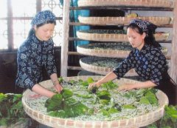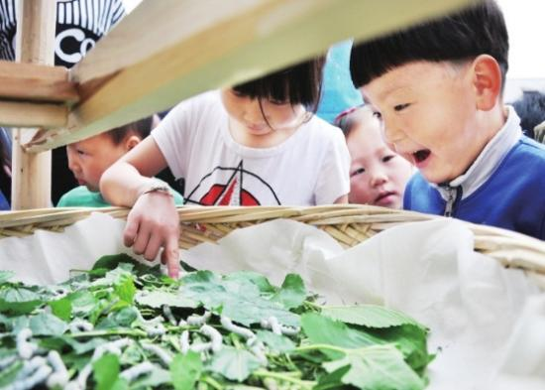
访一访
在老师的带领下，参观太湖雪桑蚕文化园，出发前的准备做好了吗？
我的准备：（ ）
参观养蚕园，采访养蚕员有关蚕宝宝养殖技术的知识。
我想问的问题
问题1：

问题2：

问题3：

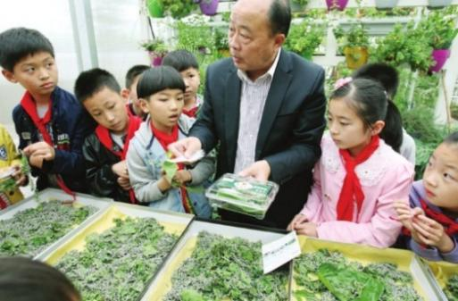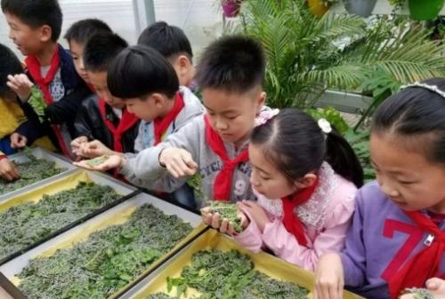
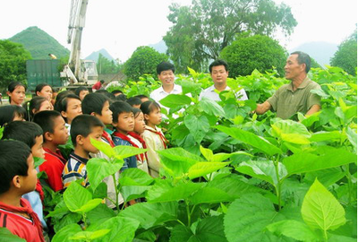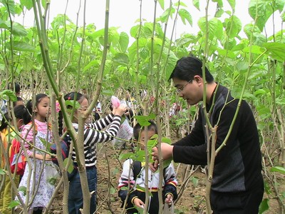
查一查
上网查资料，查找关于蚕宝宝养殖技术方面的知识。并将资料摘抄下来。
我查到的资料

说一说
小组合作整理所查和所访问的资料，剔除重复的资料后，在班级中分享。
【养蚕小窍门】
1、首先要给蚕宝宝准备一个舒适、清洁的“家”。
2、小蚕爱吃桑叶。它一出卵就要及时用毛笔或弃蚕窍(羽毛轻轻地把它刷到桑叶上。
3、要让小蚕吃饱吃好,桑叶要新鲜并保持干燥,切成碎片或条。
4、经常清除蚕的粪便和吃剩的残叶,保持小蚕“房间”的清洁。
5、把小蚕放在空气流通的地方,不要在养蚕的房间里喷洒杀虫剂。
画一画
同学们可以用图文结合的形式出一份手抄报。
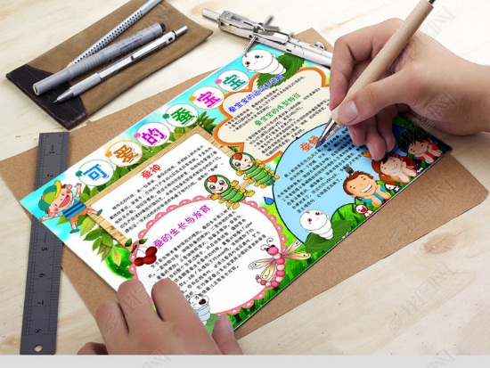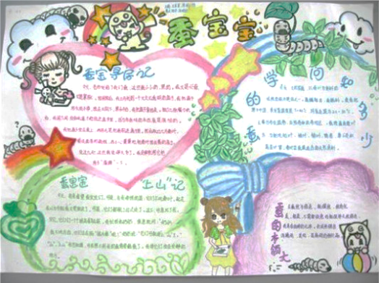
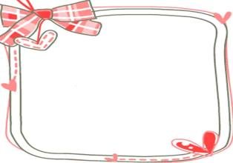
写一写
活动过程中，你学到了哪些养蚕知识，把你的感受写下来与大家共享吧！

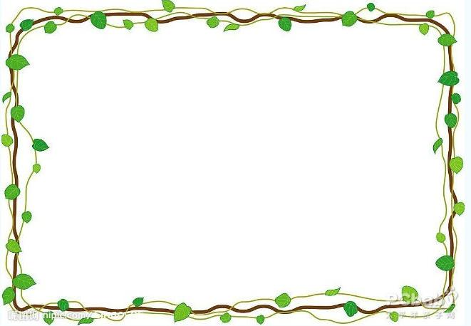

评一评
小朋友，感觉自己在各项活动中表现怎么样？先自己给自己打分，再请同学和老师给你评一评，看看自己能得几颗星。优秀3颗☆，良好2颗☆，合格1颗☆。

 | 自我评价 | 同学评价 | 老师评价
我的查询
我的制作
我的习作

